**简医住培出新招、掌上台上考学员**

**简阳市人民医院教育培训部 田彬、刘芳**

为检验学员临床实际操作能力，促进培训质量不断提高，我院2016-2017学年度住院医师规范化培训临床技能考核于5月12日拉开序幕。

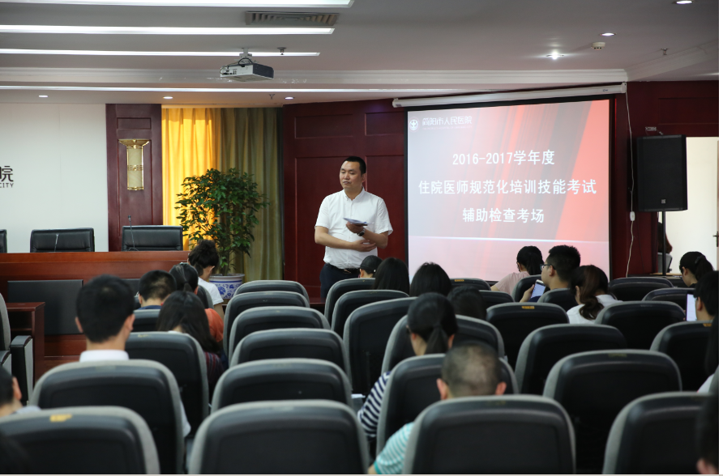

5月12日，简阳市人民医院首次运用手机微信端扫二维码进行年度技能考核辅助检查理论知识。考试对象为全院2015级、2016级共261名学员。考试前由教育培训部的老师用考试软件将医院典型的X片、心电图、MRI、CT和超声案例编成20个考题，并要求学员必须1分钟完成一个试题，手机操作过程只要切换界面，则考试结束，且每个手机只能作答一次，充分检验了学员对影像基础知识的真实掌握情况，受到了临床带教老师和学员们的喜爱和好评。

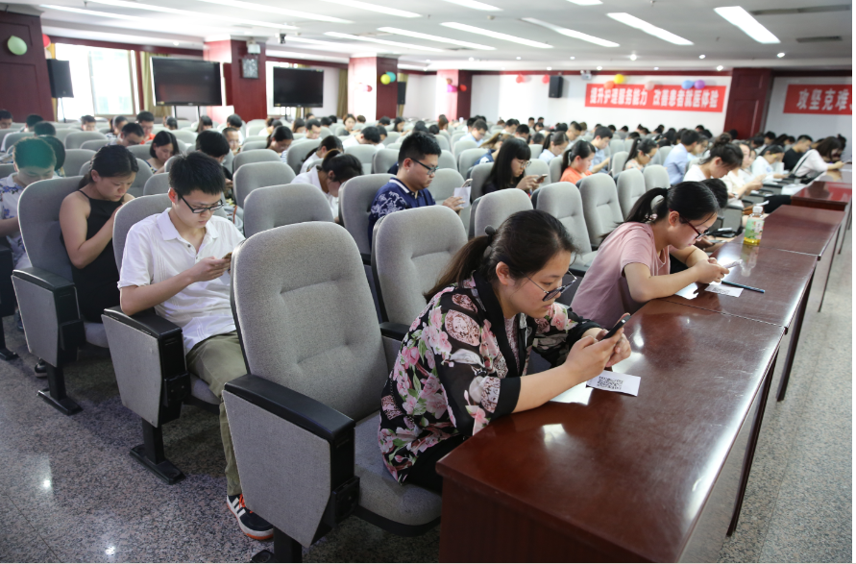

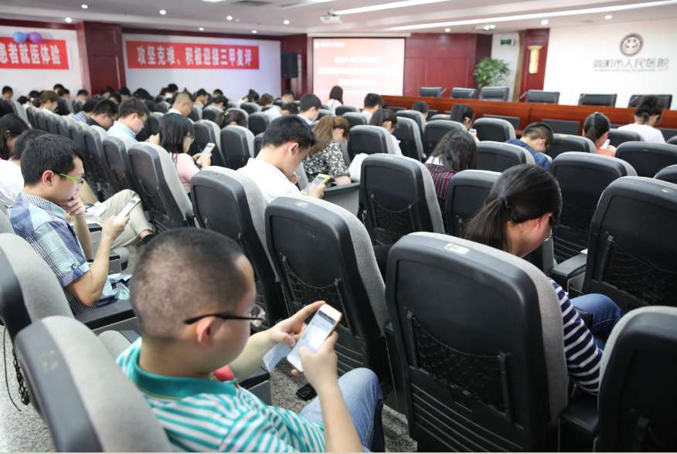

5月16日—19日，在我院行政三楼技能培训中心进行了临床技能操作考核。考核分为手术类别和非手术类别两大类，共计12项临床技能操作，内容涵盖了内科、外科、急救等多学科的临床技能操作及相关知识。

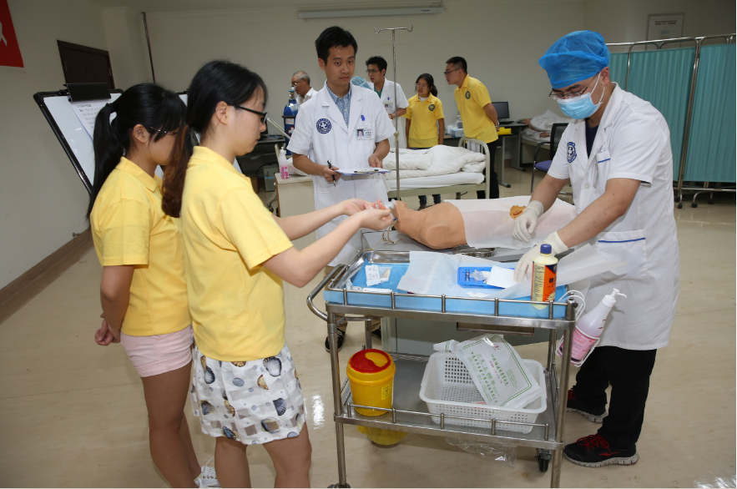

此次的年度考核采用OSCE单项考核，考核内容由参考人员现场随机抽取，根据每站的题干要求做出正确判断，并根据判断完成相应的技能操作，每项操作考核时间为八分钟，时间截止后停止一切操作，结束考核。

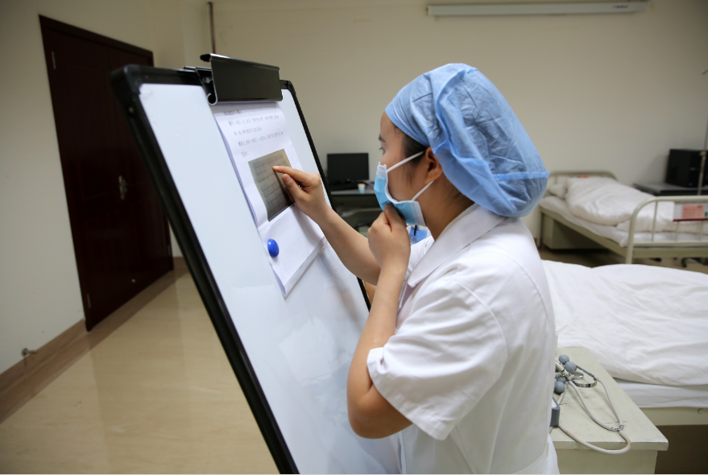

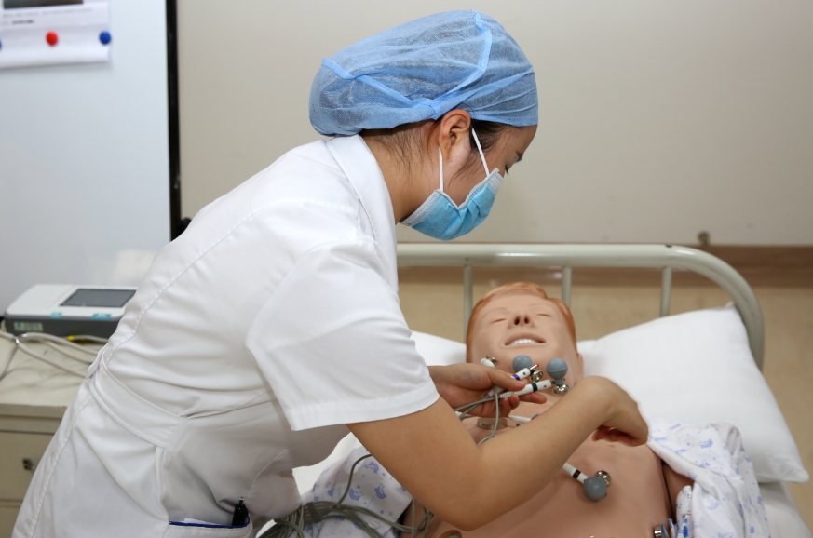

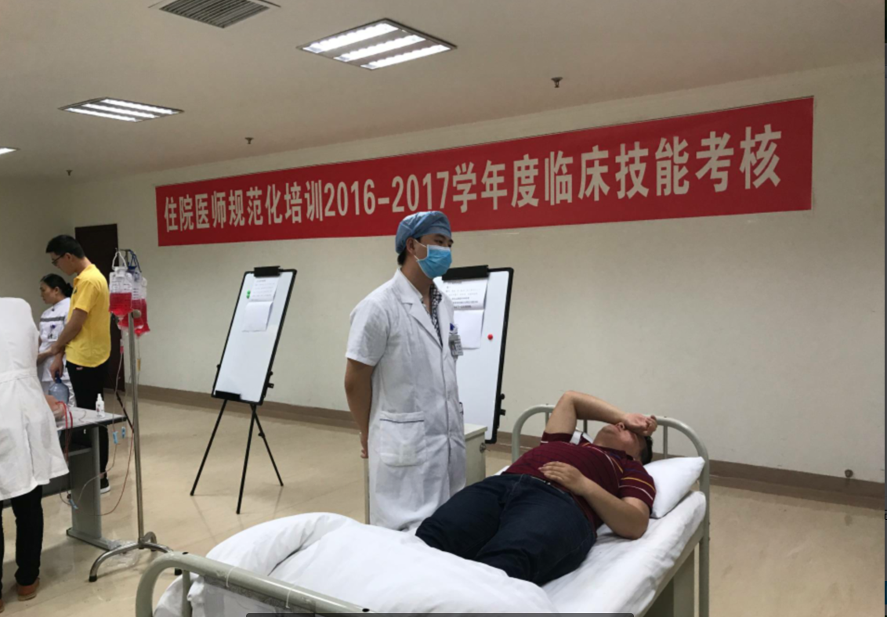

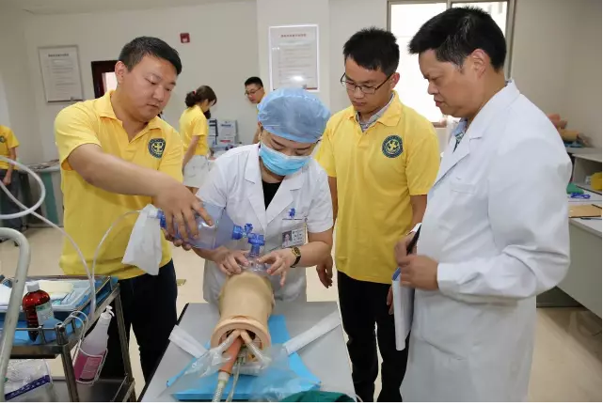

面对复杂多变的考核要求，学员们沉着应战，凭借日常工作积累的经验和扎实的临床操作技能，有条不紊地进行着每一步操作。通过这种形式的考核，有效地检验和加强了学员的人文关怀、医患沟通、临床思维以及应变处置能力。